Mi a teendő

súlyos ipari

baleset esetén?

ZALASZENTGRÓT

TELEPÜLÉS

LAKOSSÁG TÁJÉKOZTATÓ KIADVÁNYA

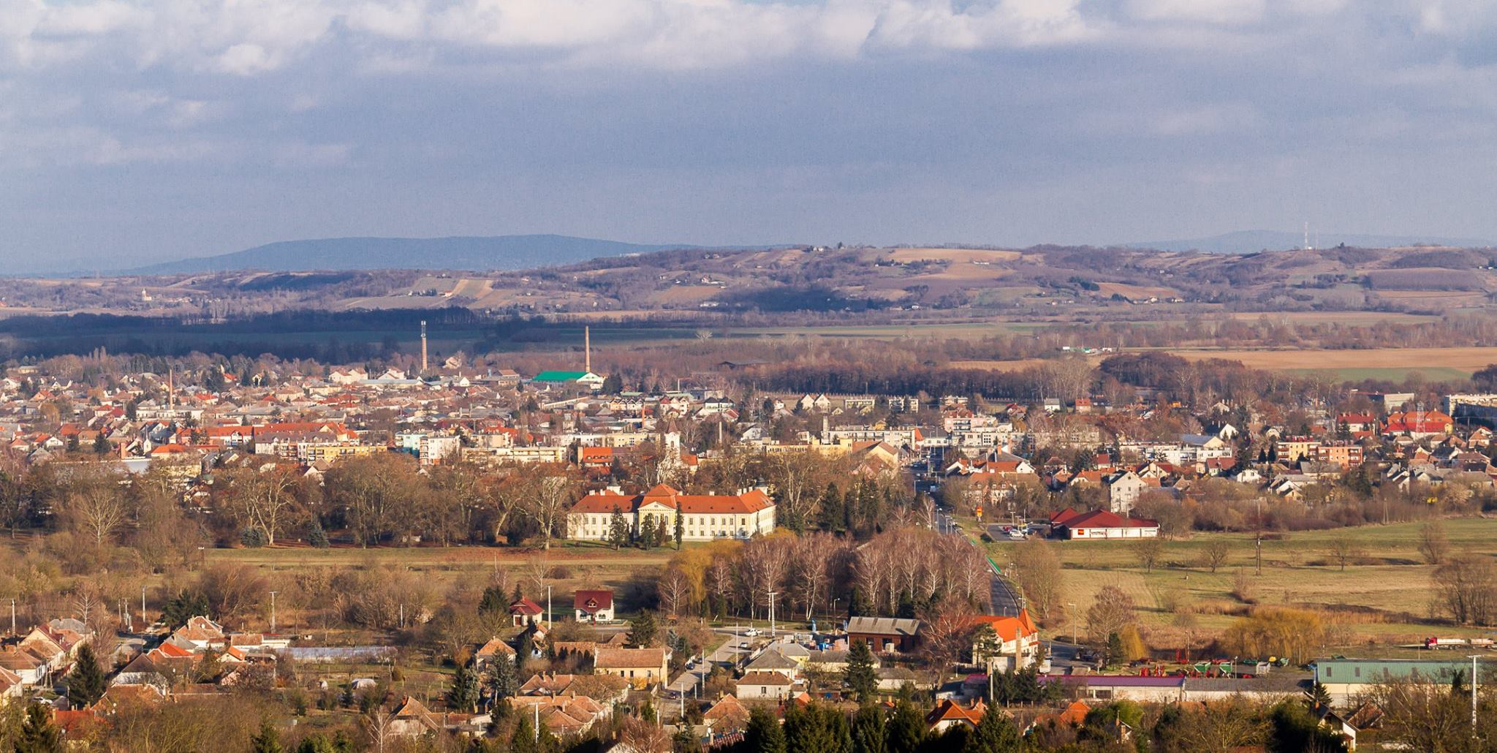

**A KIADVÁNY AZ ÖN TÁJÉKOZTATÁSÁT SZOLGÁGÁLJA:**

* **a környezetében működő veszélyes ipari üzemekről,**
* **a veszélyes tevékenységekről és a lehetséges súlyos balesetekről,**
* **a bekövetkezett súlyos baleset elleni védekezés szabályairól.**

Készítette:

**Zalaszentgrót Város Önkormányzata,**

**Zala Vármegyei Katasztrófavédelmi Igazgatóság Keszthelyi Katasztrófavédelmi Kirendeltsége közreműködésével**

**a BM Országos Katasztrófavédelmi Főigazgatóság**

**megbízásából**

|  |
| --- |
| **TÁJÉKOZTATÓ**  **A SÚLYOS IPARI BALESETEK ELLENI VÉDEKEZÉSRŐL**  **A megelőzés és a védekezés közös érdekünk!** |



**A VESZÉLYEK!**

A gazdaságban jelenlévő veszélyes anyagok tárolás, feldolgozása, felhasználása magában hordja a súlyos ipari balesetek kialakulásának kockázatát. Szerencsére ilyen súlyos ipari balesetek ritkán fordulnak elő.

**MEGELŐZÉS + FELKÉSZÜLÉS + TÁJÉKOZTATÁS =**

Az uniós normákat (Seveso II. módosított Irányelv) rögzítő veszélyes anyagokkal kapcsolatos súlyos ipari balesetek elleni védekezésről szóló katasztrófavédelmi törvény a súlyos ipari balesetek megelőzését és a balesetek káros következményeinek csökkentését célzó intézkedéseket vezetett be hazánkban. A törvény a KATASZTRÓFAVÉDELEM feladatává tette a súlyos ipari balesetek elleni védekezéshez kapcsolódó állami feladatok irányítását és azok ellátásának biztosítását.

A katasztrófavédelmi törvény az ipari üzemek vezetői kötelességévé teszi az üzemben jelenlévő veszélyes anyagokkal kapcsolatos kockázatok felmérését, a reálisan feltételezhető súlyos ipari balesetek bekövetkeztekor jelentkező hatások meghatározását, káros következményeinek várható súlyosságát, kiterjedését, a lakosság és a környezet védelmének érdekében a szükséges üzemi megelőző intézkedések megtételét. Ezen információt a veszélyes üzem BIZTONSÁGI EMELZÉSE tartalmazza. A veszélyes üzem biztonsági elemzése NYILVÁNOS, a helyi polgármesteri hivatalban mindenki számára hozzáférhető.

**FONTOS KÖVETELMÉNY, hogy az üzemeltető köteles minden tőle elvárhatót megtenni a súlyos ipari balesetek megelőzésére, és a kialakult balesetek üzemen belüli hatásainak mérséklésére.**

Egy váratlanul bekövetkező esemény kezelésére a település polgármestere – a hivatásos katasztrófavédelem területi szervével együttműködve – KÜLSŐ VÉDELMI TERVET készít, amely meghatározza a lakosság, az anyagi javak és a környezet védelmével kapcsolatos feladatokat, a végrehajtásukkal összefüggő feltételeket, erőket és eszközöket.

Közös érdekünk, hogy Ön megismerje a környezetében jelenlévő veszélyforrásokat, a mentőerőkkel együtt tudjon működni saját és környezete biztonsága érdekében. Ezért a katasztrófavédelmi törvény a felső küszöbértékű veszélyes üzem elhelyezkedése szerinti település polgármestere részére feladatul írta elő jelen LAKOSSÁGI TÁJÉKOZTATÓ KIADVÁNY kiadását.

ÁLTALÁNOS TUDNIVALÓK!

Veszélyes anyagokkal kapcsolatos baleset esetén lakossági riasztóeszköz sziréna/ hangja riasztja a lakosságot.

Amikor a jelzést meghallja:

* munkahelyén vezetője intézkedései alapján cselekedjen,
* ha az utcán közlekedik, a lehető legrövidebb úton menjen haza (ha csak a hatóságtól erre vonatkozóan hangosbemondón keresztül, vagy más módon ellentétes utasítást nem kap)

**Ha otthonában tartózkodik a következők szerint cselekedjen!**

|  |
| --- |
| **MIT KELL TENNI,**  **HA SÚLYOS IPARI BALESET TÖRTÉNIK?** |

**A HELYES MAGATARTÁSI SZABÁLYOK**

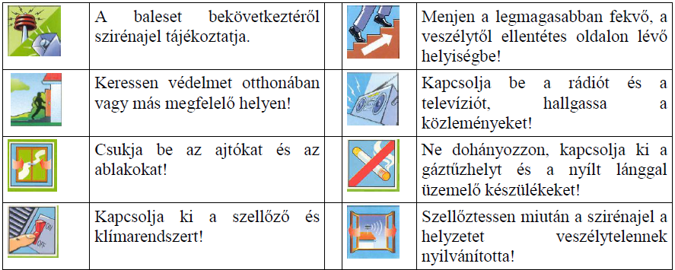

**A SZIRÉNAJELEK**

**RIASZTÁS – 120 másodperces folyamatos emelkedő és mélyülő szirénahang**

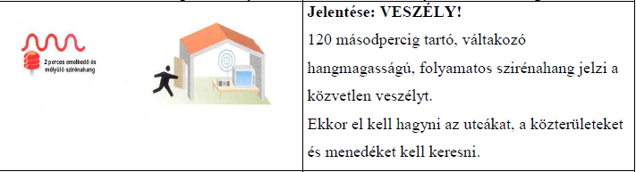

**VESZÉLY ELMÚLT – 2 x 30 másodperces folyamatos állandó hang, közte 30 másodperces szünettel**

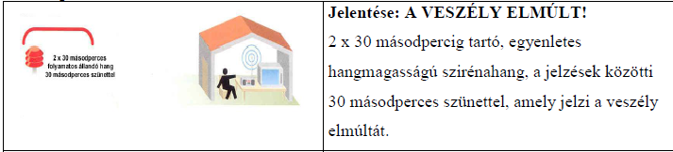

A fenti sziréna jelek nem tájékoztatnak a veszély típusáról, a szükséges ellenintézkedésekről, a védekezésre vonatkozó részletes információkról, ezért kiegészítő utasításokat kaphat a telepített riasztórendszeren, ill. a közszolgálati rádióból és a televízióból.

**További felvilágosítás az Internetről vagy a katasztrófavédelem honlapjáról** [**www.katasztrofavedelem.hu**](http://www.katasztrofavedelem.hu) **szerezhető be.**

|  |
| --- |
| **TÁJÉKOZTATÓ**  **A TELEPÜLÉST VESZÉLYEZTETŐ FELSŐ KÜSZÖBÉRTÉKŰ ÜZEMRŐL ÉS A LEHETSÉGES SÚLYOS IPARI BALESETEKRŐL** |



**A VESZÉLYES ÜZEM ADATAI**

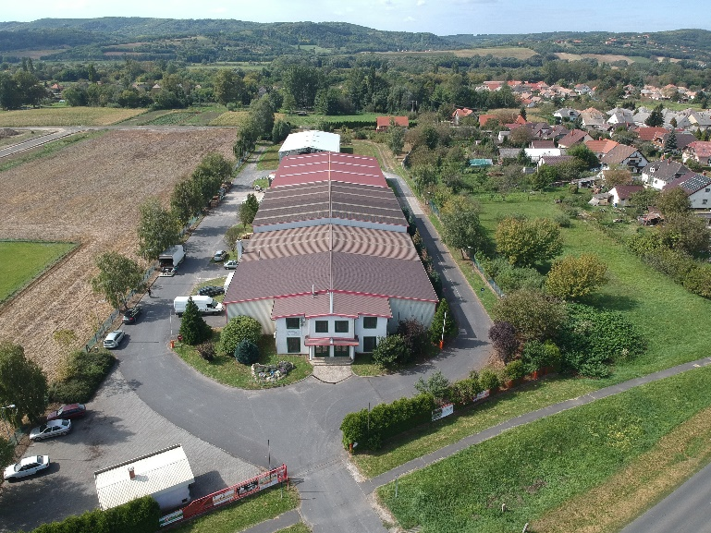**A cég neve és címe:**

AGROFOR ZALA KFT.

8790 ZALASZENTGRÓT,

Balatoni út, Iparterület 1.

**A telephely neve és címe**

AGROFOR ZALA KFT.

8790 ZALASZENTGRÓT,

Balatoni út, Iparterület 1.

**A külső tájékoztatásért felelős személy:** Ügyvezető

30/979-4950

Az AGROFOR ZALA Kft. zalaszentgróti telephelye a 219/2011. (X.20.) Kormányrendelet (a veszélyes anyagokkal kapcsolatos súlyos balesetek védekezéséről) alapján alsó küszöbértékű veszélyes üzem, mivel az ott tárolt, felhasznált veszélyes anyagok mennyisége meghaladja a rendeletben meghatározott határétéket.

**A VESZÉLYES TEVÉKENYSÉGEK**

**Az üzemben folyó veszélyes tevékenységek:**

* Ammónium-Nitrát tárolása, szállítása
* Növény védőszerek.

**Üzemen belül előforduló veszélyes anyagok:**

* Ammónium-Nitrát

**A tárolás körülményei:**

* AMMÓNIUMNITRÁT mennyisége: 300.000 kg
* A deflagrációban figyelembe vett tömeg: 41.000 kg AMMÓNIUMNITRÁT
* A tároló helyen raklapok vannak
* Egyéb gyúlékony anyagok nincsenek
* A raktár alapterülete: 1.346 m2
* A raktár magassága: 7m
* A raktár térfogata: 9.422m3

**A JELENLÉVŐ VESZÉLYES ANYAGOK**

|  |  |
| --- | --- |
| **Jelenlévő veszélyes anyagok** | |
| A veszélyes anyagok:  Ammónium-Nitrát  Növényvédő szerek | **a veszélyes anyagok tulajdonságai:**  Ammónium-Nitrát: |
| Az anyagok normál körülmények között stabil, de erősen reakcióképes. Nitrózus gázok képződhetnek. Lenyelése esetén hányinger, hányás. Felszívódása után: nehézlégzés, cianózis, görcsök és kóma. Bőr-, és légúti irritáció. Vízi környezetet károsítja. A vízi környezetben hosszú idejű károsodásokat okozhat. Szagtalan. Tűz esetén veszélyes gázok keletkezhetnek (szén-oxidok, nitrogén-oxidok). |

**A BALESET LEHETÉSGES HATÁSAI ÉS AZOK ELHÁRÍTÁSA**

A település térképe:

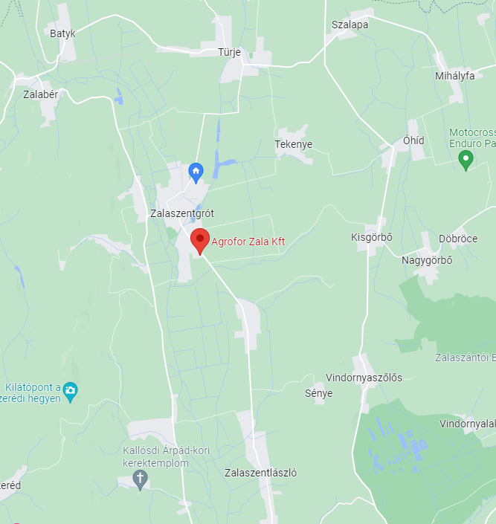 A raktárban bekövetkezett súlyos ipari baleset, nagy kiterjedésű tűz következtében egy gyors gázfelszabadulással járó bomlás hatására az épület belső túlnyomás alá kerül és felrobban.

Robbanás esetén a mérgező felhő által érintett terület kb. 290 m.

A tárolt ammónium-nitrát az égést tápláló, oxidáló hatású, nem tűzveszélyes anyag, azonban irritálja a szemet, a bőrt és a légzőrendszert.

Veszélyeztetést jelent:

* a tüzek káros hatásai,
* az égés során keletkező veszélyes anyagok (szén-monoxid, szén-dioxid, nitrogén-oxidok, kén-dioxid)
* robbanás káros hatásai (túlnyomás, vákuum), repeszhatás.

A Társaság a tároló üzemeiben és szolgáltatási területen bekövetkezett rendkívüli eseményeknél a kár (emberélet, anyagi érték) lehető legkisebb mértékre történő korlátozásra törekszik. A működésre vonatkozó szabályokat a Társaság a Belső Védelmi Tervben állapítja meg.

**Az üzem biztonsági politikájának főbb célkitűzései:**

1. az ipari balesetek megelőzése,
2. minden bekövetkezett baleset, sérülés és kvázi baleset kivizsgálása,
3. olyan üzemzavar-elhárítási szervezet működtetése, amelyek segítségével a Társaság területén vagy azon kívül a tevékenységgel összefüggő veszélyes helyzeteken úrrá tud lenni,
4. egészséget nem károsító foglalkoztatás és higiénia biztosítása,
5. tüzek megelőzés és felkészülés a tüzek hatékony oltására,
6. környezet védelme,
7. a Társaság tevékenységének olyan irányú befolyásolása, hogy az megfeleljen a mindenkor hatályos biztonsági rendelkezéseknek ill. az elvárt ipari gyakorlatnak.

**A veszélyes üzem veszélyhelyzeti tevékenysége:**

Az üzemben bekövetkezett tűz, robbanás esetén a dolgozók az AGROFOR ZALA Kft. Tűzvédelmi Terve és a Belső Védelmi Terve alapján végzik kárelhárítási munkákat. Az üzem vezetői és dolgozói mindent megtesznek azért, hogy beavatkozásukkal megakadályozzák a katasztrófahelyzet kialakulását.

Ha a veszélyhelyzet egyszerű beavatkozással nem szüntethető meg és a váratlan esemény bekövetkezik, a mentésvezető elrendeli a kárelhárításban résztvevő szervekés a környező települések polgármestereinek riasztását, tájékoztatását.

|  |
| --- |
| **TÁJÉKOZTATÓ**  **A TELEPÜLÉS KÜLSŐ VÉDELMI TERVÉRŐL** |



**A KÜLSŐ VÉDELMI TERV RÖVID ÖSSZEFOGLALÁSA**

Az AGROFOR ZALA Kft. zalaszentgróti raktárából veszélyes anyagok kikerülésével kell számolni, amelyek következményeként súlyos ipari balesetek alakulhatnak ki. A kialakult helyzet irányítását az I. és II. riasztási fokozatban a raktár helyi szakemberei, míg a III. riasztási fokozatnál a polgármester ill. a Helyi Védelmi Bizottság elnökének irányításával a veszélyelhárításban és kárelhárításban résztvevő szervek és szervezetek végzik.

A polgármester a Zala Vármegyei Katasztrófavédelmi Igazgatósággal együttműködve, az üzem által kidolgozott Biztonsági Elemzés alapján Külső Védelmi Tervet dolgozott ki. A Külső Védelmi Terv „a katasztrófavédelemről és a hozzá kapcsolódó egyes törvények módosításáról” szóló 2011. évi CXXVIII. törvényvben, valamint a veszélyes anyagokkal kapcsolatos súlyos balesetek elleni védekezésről” szóló 219/2011. (X.20.) Kormányrendeletben foglaltak alapján készült.

A Külső Védelmi Terv a település lakosságának mentése, az anyagi javakban, a környezetben bekövetkező károk enyhítése érdekében végrehajtandó rendszabályok bevezetésére, a végrehajtó szervezetre, a vezetésre, az adatszolgáltatásra vonatkozó intézkedéseket tartalmazza.

**A LAKOSSÁGVÉDELEM MÓDSZEREI**

**Védekezési feladatok:**

* A lakosság riasztása, tájékoztatása a kialakult helyzetről.
* A védekezést irányító szervezet megalakítása, működtetése.
* Intézkedés kiadása a lakosság védelmére.
* Kárelhárítási feladatok végzése. (területzárás, sérültek mentése, közművek helyreállítása)
* Utómunkálatok elvégzése. (infrastruktúra helyreállítása, romeltakarítás stb.)
* Helyreállítás, újjáépítés.

A veszélyhelyzeteket elemezve megállapítást nyert, hogy a polgári lakosság elzárkóztatására nincs szükség. A bekövetkezett esemény veszélyezteti a területen élőket, ezért kimenekítésükre kerül sor. A sérültek ellátása a városi egészségügyi központban történik.

**Veszélyhelyzet bekövetkezésekor:**

1.) *A lakosság riasztása* a településen telepített lakossági riasztó rendszeren keresztül, szirénajelzés által, történik. (A riasztó rendszere működőképességének ellenőrzésére évente kerül sor.)

**Motoros sziréna telepítés helye:**

**Zalaszentgrót, Szabadság u. 1.**

Amennyiben az elektromos eszköz riasztásra nem alkalmas, a faluban lévő harang szolgál a lakosság riasztására.

*A riasztást követő magatartási szabályok:*

* Aki gépjárművel közlekedik, a gépjárművet biztonságosan állítsa le úgy, hogy az ne képezzen forgalmi akadályt!
* A szellőztető berendezéseket kapcsolják ki!
* A nyílt láng használatával vagy szikraképződéssel járó tevékenységet szüntessék meg!
* Robbanás bekövetkezésekor védekezzenek a lehulló, repülő tárgyak ellen!
* Keressenek védelmet az épület szilárd belső helyiségeiben!
* Kerüljék a dőlésveszélyes tárgyak közelségét!
* Figyeljék a polgármester, a katasztrófavédelem és a rendőrség közleményeit!
* Készüljenek fel a lakásaik elhagyására! (áramtalanítsanak)
* A munkahelyen dolgozók, illetve intézményekben tartózkodók a vezetők utasításai szerint tevékenykedjenek!
* Lehetőség szerint kísérjék figyelemmel, hogy a szomszédjaik és a közelükben tartózkodók a közleményeket, felhívásokat meghallották-e?

*2.) A kimenekítés, elhelyezés:*

Az üzemben bekövetkezett baleset hatása veszélyt jelent a lakosság részére. Amennyiben az épületekben olyan mértékű kár keletkezik, ami a lakhatás feltételeit nem biztosítja (télen betört ablakok). Szükségelhelyezésre kijelölt objektum a településen a Deák Ferenc Általános Iskola és Gimnázium (8790 Zalaszentgrót, Kossuth L. utca 11.)

*Sérültek mentése:* A sérültek ellátását a település háziorvosa végzi.

A súlyos sérülteket az OMSZ Zalaszentgróti mentőállomása a kijelölt kórházba szállítja.

*3.) Helyreállítás:* A baleset során keletkezett kisebb épületkárok bejelentése vétele a polgármesteri hivatalban történik.

**A település súlyos balesetek elleni védelmét biztosító felelős személyek, szervezetek:**

A lakosság védelme érdekében hozott intézkedésekért a polgármester a felelős. A polgármester irányítja a polgári védelmi feladatok ellátását.

A védekezés irányítására irányító törzset hoz létre.

**A védekezésbe bevonható szervezetek:**

|  |  |
| --- | --- |
| Zala Vármegyei Katasztrófavédelmi Igazgatóság | 92/549-562 |
| Helyi Védelmi Bizottság | 83/562-052;  30/560-8205 |
| Keszthelyi Katasztrófavédelmi Kirendeltség | 83/312-048 |
| Keszthely KvMB | 83/312-048  20/469-5855 |
| Zalaszentgróti Önkormányzati Tűzoltóság | 83/560-130 |
| Zalaszentgróti Rendőrőrs | 83/360-043 (Ügyeletes) |
| OMSZ Mentőállomás Zalaszentgrót | 112; 104  83/360-139 |
| Közútkezelő Keszthely | 30/949-7080 |

A védekezésben résztvevő erők jól felszerelt, védekezésre kiképzett szakemberekkel rendelkeznek.

|  |
| --- |
| **TOVÁBBI INFORMÁCIÓK, ELÉRHETŐSÉGEK** |



**TÁJÉKOZTATÓ SZERVEZETEK**

BM OKF elektronikus tájékoztató rendszere: [www.katasztrofavdelem.hu](http://www.katasztrofavdelem.hu)

Keszthelyi Katasztrófavédelmi Kirendeltség Tel/fax.: 83/312-048

Magyar Kereskedelmi Engedélyezési Hivatal Tel.: 1/458-5800

Székesfehérvári Mérésügyi- és biztonsági Hatóság Fax.: 22/500-685

E-mail: [mkeh@mkeh.gov.hu](mailto:mkeh@mkeh.gov.hu)

Honlap: [www.mkeh.gov.hu](http://www.mkeh.gov.hu)

SEGÉLYHÍVÓSZÁMOK

KÖZPONTI SEGÉLYHÍVÓ: **112**

RENDŐRSÉG: **107**

TŰZOLTÓSÁG: **105**

MENTŐK: **104**